**ВАРТО ЗНАТИ:**

Не кожен конфлікт є булінгом. Цькування - це тривалі, повторювані дії, а одинична сутичка між учасниками таким не може вважатися. Крім того, ключовою ознакою саме булінгу є бажання завдати шкоди, принизити жертву.

Наприклад, якщо вашу дитину штовхнули в школі без наміру завдати шкоди, це не є булінгом. Проте, якщо дитина регулярно навмисно фотографує однокласника чи однокласницю у роздягальні, а потім шантажує або поширює ці фото з метою приниження, це вважається булінгом.

**Що мають робити батьки,**

**якщо вони впевнені у тому,**

**що їх дитина**

**стала жертвою булінгу:**

1. Найперше варто заспокоїти дитину, і, можливо, дати кілька днів на відпочинок та «перезавантаження»; приділити більше уваги, тепла та любові.

2. Повідомте офіційною письмовою заявою керівництво навчального закладу про ситуацію, що склалася, і вимагайте належного її урегулювання.

**Підказка:** <https://eo.gov.ua/yak-diiaty-bat-kam-u-vypadku-bulinhu-porady-iurystiv/2019/11/29>

3. В разі необхідності варто проконсуль-туватися з практичним психологом та досвідченим юристом.

**Ознаки того,**

**що ваша дитина можливо**

**є жертвою булінгу:**

* Дитина часто скаржиться на головний біль, болі в шлунку тощо.
* Тривожно спить, часто сняться погані сни
* Втрачає апетит, худне.
* При поверненні зі школи виглядає пригніченою,сумною чи заплаканою.
* Має поранення, синці, подряпини.
* Втрачає інтерес до домашніх завдань, або починає їх робити набагато гірше, ніж зазвичай
* Здається, що боїться збиратися, йти і повертатися зі школи, заходити в автобус, брати участь в шкільних гуртах чи інших пришкільних заходах.
* Обирає довгий нелогічний шлях зі школи додому.
* Проявляє тривогу і низьку самооцінку.
* Мало або зовсім немає у дитини друзів.
* Пошкоджені чи загублені частини одягу, книжки чи інші речі.

Наявність двох і більше таких ознак має насторожити батьків і стати приводом для делікатної і відвертої розмови з дитиною.

Варто, не даючи волі емоцій, детально і повно дізнатися, був це одноразовий конфлікт чи й справді мав місце булінг.

**Ознаки булінгу як явища:**

* систематичність (повторюваність);
* дисбаланс сил;
* умисність;
* дії відбувають в приміщенні чи на території навчального закладу;
* учасники – кривдник (булер), жертва, спостерігачі (за наявності).

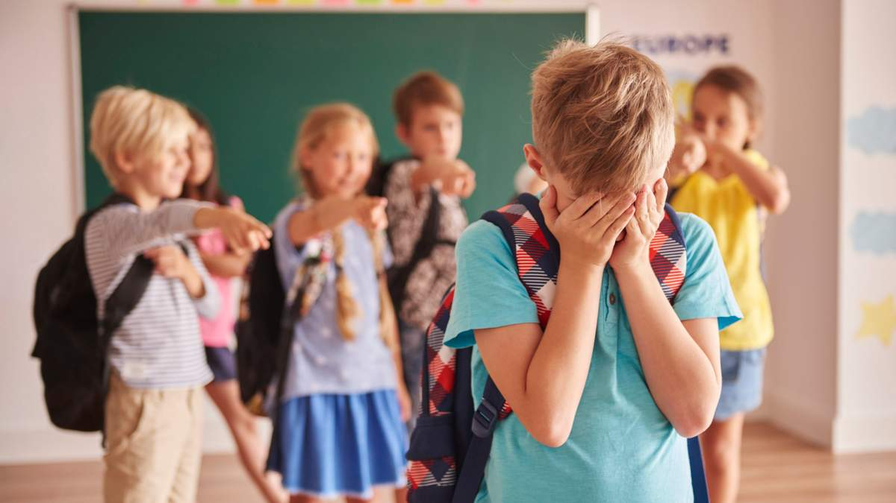

**Види булінгу**

1. **Фізичний** (штовхання, підніжки, зачіпання, бійки, стусани, ляпаси, нанесення тілесних пошкоджень);
2. **Психологічний** (бойкотування, ігнорування, поширення пліток, погрози, шантаж, принизливі жарти, погляди чи жести, образливі рухи тіла, міміка обличчя);
3. **Економічний** (пошкодження чи знищення особистих речей чи шкільного приладдя, крадіжки або вимагання грошей);
4. **Сексуальний** (принизливі погляди, жести, образливі рухи тіла, прізвиська та образи сексуального характеру, зйомки у переодягальнях, поширення образливих чуток, сексуальні погрози, жарти);
5. **Кібербулінг** (приниження за допомогою мобільних телефонів, Інтернету, інших електронних пристроїв).

**Дорослим**

**про булінг:**

***коротко,***

***чітко,***

***зрозуміло***

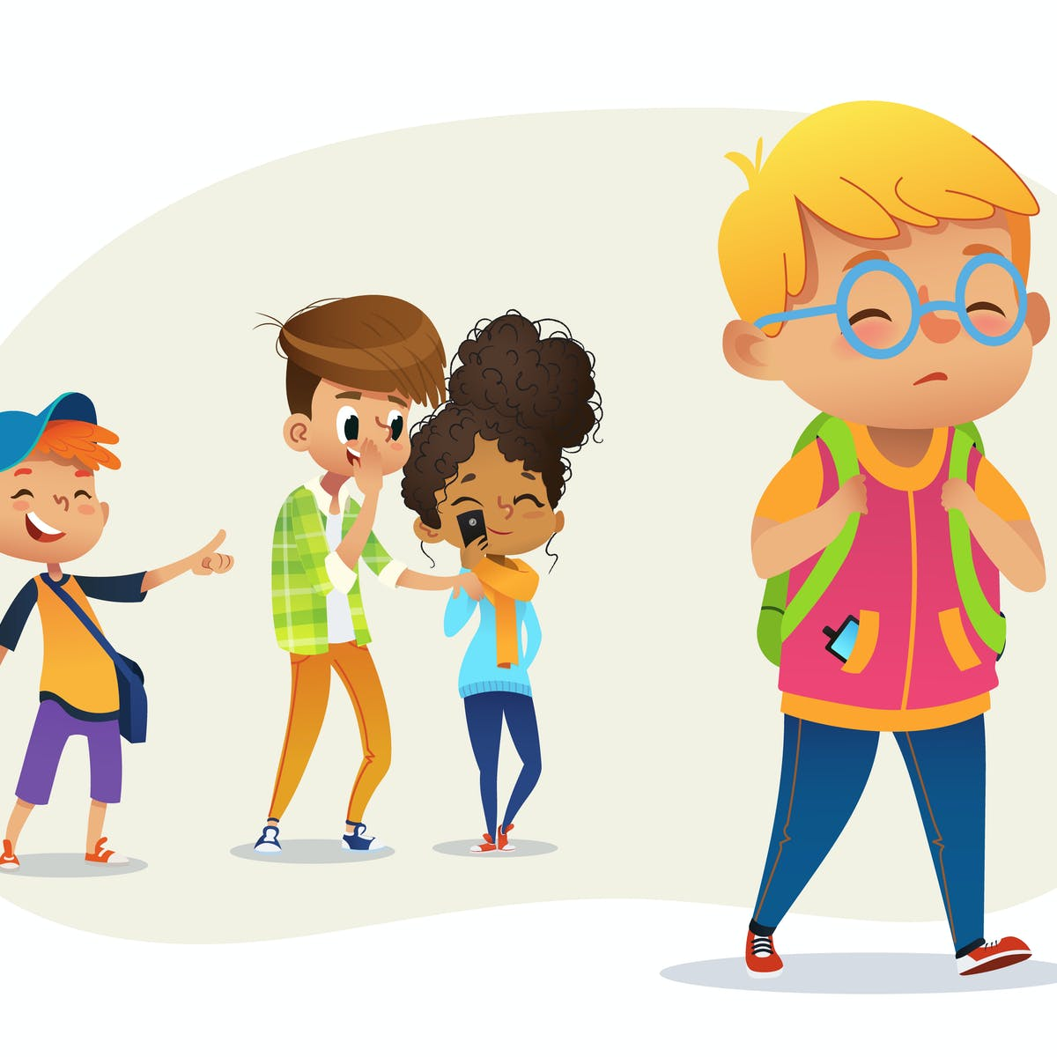

**Булінг** ( від анг. bullying – цькування, знущання) - це агресивна поведінка однієї або кількох дітей по відношенню до іншої дитини, що супроводжується постійним фізичним і психологічним тиском, часто – з використанням мобільних телефонів та Інтернету.

Тобто дитину постійно і систематично дражнять, обзивають, нерідко бойкотують, принижують, шантажують, залякують чи навіть бʼють, пошкоджують одяг або підручники.

**«ВСЕОСВІТА»**

Якщо вирішити проблему з булінгом на рівні школи не вдається – до вашої уваги телефони «гарячих» ліній допомоги:



**ДИТЯЧА ЛІНІЯ:**

**116-111 або**

**0-800-500-225** (з 12:00-16:00)

**«Гаряча» телефонна лінія щодо булінгу:**

**116-111**

**«Гаряча» лінія з питань щодо запобігання насильству:**

**116-123 або**

**0-800-500-335**

**Уповноважений Верховної Ради**

**з питань прав людини:**

**0-800-50-17-20**

**Уповноважений Президента України**

**з питань прав дитини:**

**044-255-76-75**

**Центр надання безоплатної**

**правової допомоги:**

**0-800-213-103**

**Національна поліції України:**

**«102»**

**ПОДОЛАЄМО**

**булінг**

**РАЗОМ!**

**ВІДПОВІДАЛЬНІСТЬ**

**за вчинення булінгу:**

ЯКА?

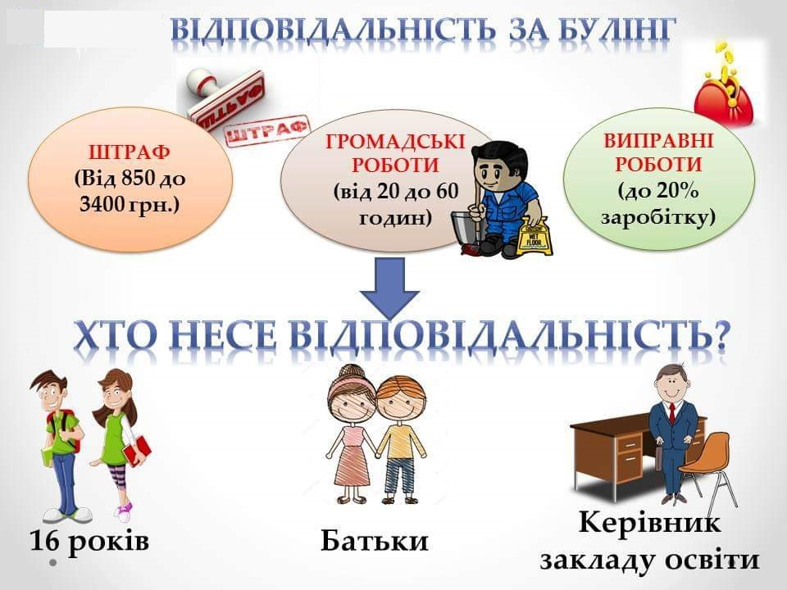

ХТО?



***************************************************

**Порада батькам:**

Поговоріть з дитиною, дайте їй зрозуміти, що ви не звинувачуєте її в ситуації, що склалася, готові її вислухати і допомогти.

Запитайте, яка саме допомога може знадобитися дитині, запропонуйте свій варіант вирішення ситуації.

Поясніть дитині, до кого вона може звернутися за допомогою у разі цькування (психолог, вчителі, керівництво школи, старші учні, батьки інших дітей, охорона).

Підтримайте дитину в налагодженні стосунків з однолітками та підготуйте її до того, що вирішення проблеми булінгу може потребувати певного часу.